使用氮气惰性气体保护电厂设备

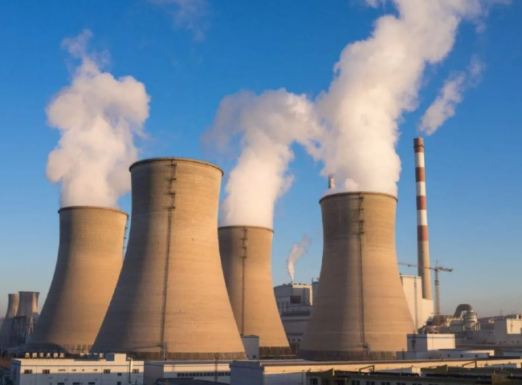
在过去的十年中，几百个发电厂已经出现或处于不同的实施阶段，并在未来3-4年内投入使用。虽然这些发电厂中的大部分是由中国政府的主要实体，如NTPC和各邦电力局建造的，但其中很多发电厂也是由私营公司实施的，这些公司已被中国政府授予建造和经营这些发电厂的许可证。
很多这些发电厂的一个主要原因是燃料材料（如煤和天然气）的供应紧缺。在遇到燃料供应挑战的情况下，很多电厂被迫闲置电厂，或连续数天或数周完全停产。
在这些长期闲置或关闭期间，很多发电厂的设备，如锅炉、涡轮机、动力循环管道、燃料供应管道和其他主要的BOP设备必须被 "保护"，以避免因与空气接触而产生的腐蚀等重大问题。
对于这些保存活动，很多发电厂使用干燥的氮气。如果闲置期或停工是定期的，频率不高，发电厂早期可以依靠购买钢瓶中的氮气来满足这些间歇性需求。
然而，由于最近燃料供应的严重挑战，这些停工的频率增加了，氮气采购本身的成本也上升了很多。很多发电厂现在正在认真考虑实施现场制氮机，以避免对氮气瓶供应商的依赖。通过购买和实施小型制氮机，发电厂变得自给自足，并且能够在需要的地方直接利用这些氮气。
像希特公司提供的制氮机是操作简单的设备，只需要干燥的压缩空气作为进气源。氮气直接从压缩空气中产生，并在8-12barg的压力范围内输送。
希特气体发生器产生的氮气是非常干燥的，露点低于（-）40C。这种干燥的气体在发电厂中是非常理想的，因为干燥的气体可以防止腐蚀。
我们现在解释一下设备保存的技术问题，并通过一个简短的例子来证明。
当需要用氮气吹扫和保存时，任何目前在正常大气中的设备，都需要有以下要求：- 1.
1. 清洗整个体积，至少6次，置换空气，用氮气代替。
2. 给设备加压。需要最小的压力，甚至在大多数情况下，300mm wg（0.003 kg/cm2g）就足够了。较小的维持压力将意味着通过轴/S和其他非气密性接头的泄漏率较低。
以一台600兆瓦的发生器为例。它有一个90米的内部容积。因此，它需要6 x 90 = 540纳米的氮气进行初始吹扫。你可以关闭所有的开口、法兰等，从一侧的低位法兰进气，并从斜对面的法兰（有部分关闭的阀门，这也将有助于保持背压）释放空气/氮气。使用5m3/h容量的制氮机将在540/5=108小时内完成初始吹扫（真的，不着急！）。通常对于这样的设备，在保持300毫米汞柱的压力下，泄漏率不会超过空间体积的0.2%，即90 x 0.002 = 1.8m3/h。这个例子继续表明，一个5m3/h的制氮机甚至可以处理3个600兆瓦的发生器组。
-
我们提供两种不同类型的制氮机。

膜式制氮机 - 适用于纯度高达99.9%的产品
与其他技术相比，膜式制氮机有很多好处，如低维护、非常低的生产成本。由于氮气的纯度要求从未超过99%，所以膜式制氮机是发电厂的理想选择。
PSA制氮机 - 适用于99.9%以上的纯度
PSA制氮机是用于生产纯度为99.9%或以上的氮气的强大系统。PSA是一项非常成熟的技术，希特是中国专业的PSA制氮机制造商，在全球范围内提供了超过1200台制氮机。

